Bezpieczne korzystanie z portali społecznościowych

Przez internet można załatwić wiele codziennych spraw. Bankowość elektroniczna, zakupy online, rozrywka, a przede wszystkim możliwość kontaktu z innymi osobami to niewątpliwe zalety bycia „w sieci”. Przestrzeń, w której obecnie spędzamy wiele czasu, to portale społecznościowe, które stały się jednym z elementów codzienności.
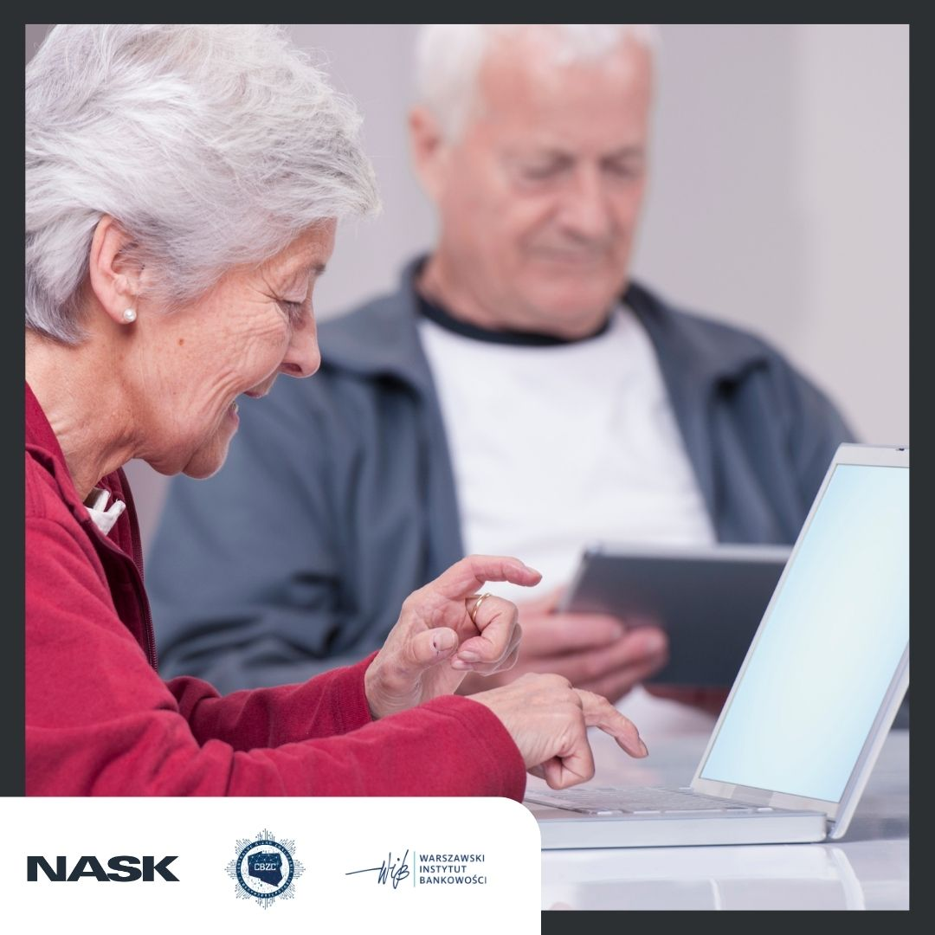

Czym są portale społecznościowe?

Portale społecznościowe, inaczej określane serwisami społecznościowymi, są wirtualnymi przestrzeniami, w których po utworzeniu profilu możemy wyszukiwać znajomych, dzielić się wydarzeniami ze swojego życia, zamieszczać różne treści, kontaktować się z innymi osobami czy znaleźć grupę ludzi o podobnych zainteresowaniach. To tylko nieliczne zalety, jakie mają.

Skąd ich popularność? Umożliwiają bycie w stałym kontakcie ze znajomymi i ze światem. Nie tylko poprzez możliwość rozmowy, wymianę myśli i poglądów czy doświadczeń, ale też dostarczanie rozrywki i informacji – wiadomości i ciekawostek z kraju i ze świata.

Jak z nich skorzystać? Pozornie to bardzo proste. Wystarczy połączyć się z internetem, wyszukać interesujący nas serwis społecznościowy i założyć na nim konto. Po utworzeniu profilu najczęściej pojawia się krótki kwestionariusz, który należy wypełnić. Zawarte w nim pytania często obejmują wybór, czy nasz profil ma być publiczny czy prywatny, wymagają podania imienia i nazwiska, danych kontaktowych, miejscowości, zainteresowań i innych elementów. Poza koniecznością podania podstawowych danych odpowiedź na większość pytań jest opcjonalna. Nie musimy wypełniać każdego pustego okienka.

Serwisy społecznościowe – na co uważać?

Korzystanie z kont społecznościowych daje wiele radości i możliwości. W jednym miejscu możemy podzielić się ze społecznością wszystkim, czym chcemy, zobaczyć to, co publikują znajomi czy np. firmy, które obserwujemy. Na co uważać podczas korzystania z tych portali?

1. Wyszukując w internecie portal, na którym chcesz się zalogować, zwracaj szczególną uwagę na adres strony. Sprawdź, czy w adresie nie ma literówek, dodatkowych znaków. Oszuści tworzą strony łudząco podobne do znanych i popularnych serwisów. Sprawdzaj pasek adresu witryny internetowej i nie podawaj swoich danych na stronach, które budzą Twoje wątpliwości.

2. Korzystanie z portali społecznościowych wiąże się z możliwością dodawania różnych treści. Wiele osób korzysta z mediów społecznościowych i chętnie dzieli się wydarzeniami ze swojego życia, publikując posty, zdjęcia, relacje czy inne informacje o sobie i innych. Jeśli „wrzucasz” coś do internetu – pamiętaj o prywatności. Nigdy nie masz pewności, kto i w jaki sposób może wykorzystać udostępnione informacje.

3. Jedną z możliwości, jakie daje korzystanie z serwisów społecznościowych, jest wyszukiwanie i dodawanie osób do listy znajomych. Pamiętaj, że nawiązywanie relacji online może być trudne. Zwłaszcza jeśli nie znaliśmy danej osoby wcześniej, w świecie realnym. Wbrew pozorom nigdy nie masz pewności, kto jest po drugiej stronie ekranu i jakie zamiary ma wobec Ciebie.

4. Przeglądając portal społecznościowy, uważaj na sensacyjne nagłówki wpisów, które niejednokrotnie przykuwają uwagę. Przestępcy często wykorzystują ludzką ciekawość, publikując artykuły, po otwarciu których jesteś proszony o ponowne zalogowanie do portalu społecznościowego. Okienko do logowania na pierwszy rzut oka nie różni się niczym od oryginalnego – aby uniknąć błędu, zawsze weryfikuj adres. Jeśli nie masz pewności co do strony, nie loguj się ponownie – to może być próba przechwycenia Twoich danych logowania.

5. Jeśli otrzymasz wiadomość od znajomego, w której prosi on o przelew drobnej kwoty czy też kliknięcie linku – uważaj, może to być próba oszustwa! Przestępcy, często przejmując konta użytkowników, wysyłają do znajomych z ich listy wiadomości z takimi prośbami. Nigdy nie klikaj linków i nie wykonuj przelewów na podstawie otrzymanych wiadomości. Skontaktuj się ze znajomym, dzwoniąc do niego lub spotkaj się i upewnij bezpośrednio, czy potrzebuje pomocy.

Korzystając z portali społecznościowych, należy zawsze pamiętać o bezpieczeństwie. Przestępcy wykorzystują naszą ufność, chęć przeczytania wiadomości z kraju i ze świata czy pomoc drugiemu człowiekowi. Dlatego tak ważna jest czujność i dbanie o bezpieczeństwo podczas korzystania z internetu. W miejscach, w których to możliwe, korzystaj z weryfikacji dwuetapowej, np. poprzez dodatkowe wpisanie kodu z SMS-a.

Dbajmy o siebie i naszych najbliższych.
***
Materiał przygotowany w ramach kampanii pt. #Halo! Tu cyberbezpieczny Senior! przygotowanej przez NASK, Centralne Biuro Zwalczania Cyberprzestępczości w Policji oraz Warszawski Instytut Bankowości.
***
Program sektorowy „Bankowcy dla Edukacji” to jeden z największych programów edukacji finansowej w Europie. Jest on realizowany od 2016 r. z inicjatywy Związku Banków Polskich przez Warszawski Instytut Bankowości. Jego celem jest edukowanie uczniów, studentów i seniorów w zakresie podstaw praktycznej wiedzy dotyczącej ekonomii, finansów, bankowości, przedsiębiorczości, cyberbezpieczeństwa i obrotu bezgotówkowego.
Zapraszamy na stronę www.bde.wib.org.pl

